**Program Description File**

**林家輝 R76061045**

1. **執行方法**



在檔案存放的位置開啟cmd或者window PowerShell打入以下指令，注意路徑即可。PS C:\Users\jerry\Desktop> java -jar nn.jar

1. **設計此模型目的:**

透過設計出來的類神經結構，來解決XOR的分類問題

1. **模型結構:**

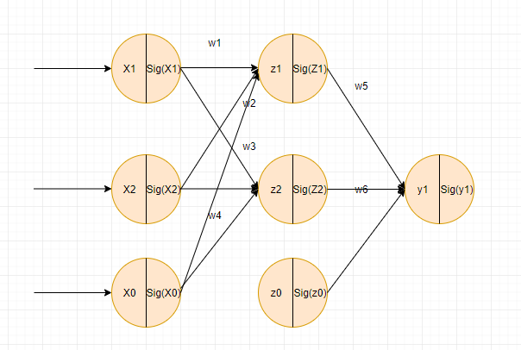

1. **模型語言:** Java
2. **訓練資料集:**

|  |  |  |
| --- | --- | --- |
| $$X_{1}$$ | $$X_{2}$$ | **d** |
| 0.0 | 0.0 | **0.0** |
| 0.0 | 1.0 | **1.0** |
| 1.0 | 0.0 | **1.0** |
| 1.0 | 1.0 | **0.0** |
|  |  |  |

1. **相關參數**

|  |  |
| --- | --- |
| 訓練資料 (N) | **4** |
| 輸入層類神經數(n) | **2** |
| 隱藏層類神經數(q) | **2** |
| 輸出層類神經數 (p) | **1** |
| 學習率 (η) | **0.05** |
| 錯誤容忍值(τ) | **0.001** |

1. **程式碼的顯示結果:**

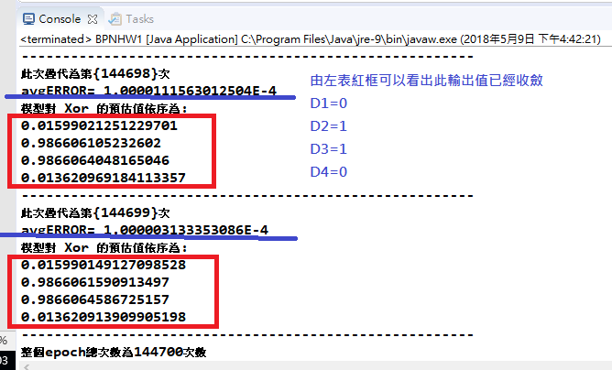

1. **作業心得:**

學生在此次作業學到以下能力

* 1. 設計解決XOR的類神經的架構
  2. 提升程式碼偵查錯誤的能力
  3. 學習率參數會影響每次調整的幅度
  4. 透過調整學習率可以不受限於區域最佳解